Протокол № 2

Публичных слушаний в Совете депутатов Провиденского городского округа по проекту решения «О внесении изменений в Устав Провиденского городского округа Чукотского автономного округа»

22 октября 2021 г. пгт. Провидения

16 часов 30 минут

Председательствующий:
Добрый день, уважаемые коллеги и приглашенные!

09 сентября 2021 года постановлением Администрации Провиденского городского округа № 340 были назначены публичные слушания по проекту решения Совета депутатов Провиденского городского округа «О внесении изменений в Устав Провиденского городского округа Чукотского автономного округа».
Публичные слушания назначены на 22 октября 2021года в 16-30 часов местного времени.

Присутствуют депутаты:

1 | Дацко Сергей Александрович | депутат от избирательного округа № | 1
2 | Зедгенидзева Мария Владимировна | депутат от избирательного округа № | 3
3 | Титлинов Алексей Борисович | депутат от избирательного округа № | 1
4 | Шестопалов Сергей Александрович | депутат от избирательного округа № | 2
5 | Чехлатов Сергей Сергеевич | депутат от избирательного округа № | 1

 | Парамонов Владимир Викторович |  | Заместитель главы администрации, начальник управления промышленной политики, сельского хозяйства, продовольствия и торговли администрации Провиденского городского округа;
 | Альшевская Варвара Николаевна |  | Заместитель главы администрации, начальник управления социальной политики администрации Провиденского городского округа;
 | Вековцева Лариса Николаевна |  | Председатель Счетной палаты Провиденского городского округа;
 | Рекун Даниил Викторович |  | Заместитель главы администрации, начальник Организационно-правового управления администрации Провиденского городского округа

Местом проведения публичных слушаний по проекту решения Совета депутатов Провиденского городского округа «О внесении изменений в Устав Провиденского городского округа Чукотского автономного округа» определен зал заседаний администрации Провиденского городского округа.
Слово для доклада по проекту решения Совета депутатов Провиденского городского округа «О внесении изменений в Устав Провиденского городского округа Чукотского автономного округа» предоставляется Рекуну Даниилу Викторовичу - заместителю главы администрации начальнику Организационно-правового управления администрации Провиденского городского округа.

Председательствующий:

Кто из депутатов желает выступить? Будут вопросы, предложения у депутатского корпуса к Даниилу Викторовичу?

Предлагаю:
- признать публичные слушания «О внесении изменений в Устав Провиденского городского округа Чукотского автономного округа» состоявшимися;
- внести на утверждение очередной сессии Совета депутатов Провиденского городского округа 7 созыва, проект решения «О внесении изменений в Устав Провиденского городского округа Чукотского автономного округа»;
- назначить дату проведения сессии Совета депутатов Провиденского городского округа 7 созыва на «29» октября 2021 года, в 17:00 часов местного времени, в зале заседаний администрации Провиденского городского округа.
- обнародовать настоящий Протокол по проекту решения Совета депутатов Провиденского городского округа «О внесении изменений в Устав Провиденского городского округа Чукотского автономного округа» на официальном сайте Провиденского городского округа (www.provadm.ru ).

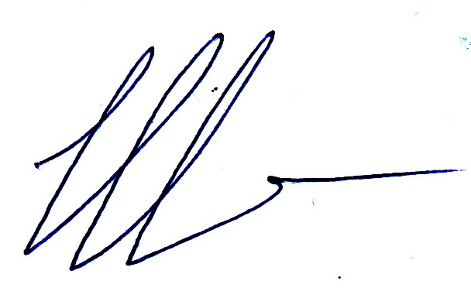
Председатель Совета депутатов
Провиденского городского округа С.А. Шестопалов

